# 15．2　分式的运算

## 15．2.1　分式的乘除

### 第1课时　分式的乘除



1．经历探索分式的乘除法运算法则，通过类比分数的乘除法法则，提高联想能力和推理能力．(重点)

2．熟练地进行分式的乘除运算，并能利用它解决实际问题．(难点)



一、情境导入

问题**1** 一个长方体容器的容积为***V***,底面的长为***a***,宽为**b**,当容器内的水占容积的 $\frac{m}{n}$ 时,水高多少?

问题**2** 大拖拉机***m***天耕地***a***公顷,小拖拉机***n***天耕地***b***公顷,大拖拉机的工作效率是小拖拉机的工作效率的多少倍?

二、合作探究

探究点一：分式的乘法

想一想：

你还记得分数的乘除法法则吗？类比分数的乘除法法则，你能说出分式的乘除法法则吗？

$$\frac{2}{3}×\frac{4}{5}= \frac{2}{3}÷\frac{4}{5}=$$

归纳法则：类似于分数，分式有

乘法法则：分式乘分式，用分子的积作为积的分子，分母的积作为积的分母

除法法则：分式除以分式，把除式的分子、分母颠倒位置后，与被除式相乘.



例1 计算：

 

注意：按照法则进行分式乘除运算，如果运算结果不是最简分式，一定要进行约分，使运算结果化成最简分式。

例2 



例3 “丰收1号”小麦的试验田是边长为a米的正方形减去一个边长为1米的正方形蓄水池后余下的部分， “丰收2号”小麦的试验田是边长为（a－1）米的正方形，两块试验田的小麦都收获了500千克.

（1）哪种小麦的单位面积产量高？

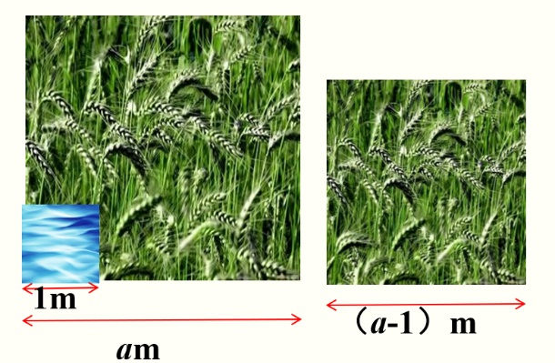（2）高的单位面积产量是低的单位面积产量的多少倍？

**解题步骤：**

**1.**分式的分子、分母都是几个因式的积的形式，可先约去分子、分母的公因式，再按照法则进行计算.

**2.**分子或分母是多项式的按以下方法进行：

①将原分式中含同一字母的各多项式按降幂(或升幂)排列；在乘除过程中遇到整式则视其为分母为1，分子为这个整式的分式；

②把各分式中分子或分母里的多项式分解因式；

③应用分式乘除法法则进行运算；(注意:结果为最简分式或整式．)

三、当堂练习

1、

2、一条船往返于水路相距**100 km**的**A,B**两地之间，已知水流的速度是每小时**2 km**，船在静水中的速度是每小时**x km（x>2），**那么船在往返一次过程中，顺流航行的时间与逆流航行的时间比是______.

3.下列计算对吗？若不对，要怎样改正？





